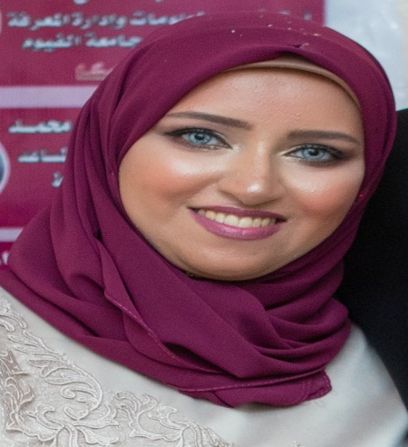
زينب محمد هشام سالم حسن
معلومات السيرة الذاتية:

الهاتف : 01098139643
العنوان : جمهورية مصر العربية - محافظة أسيوط - ش. الهلالى برج التوفيق - مدخل رقم (5) شقة رقم (1).
البريد الإلكترونى : zienab.hesham@yahoo.com - zeinab.hesham@aun.edu.eg
اللغة : العربية - الانجليزية
تاريخ الميلاد: 3/9/1990
جهة العمل : كلية الآداب - جامعة أسيوط

المؤهلات العلمية:

- ليسانس الآداب فى تخصص المكتبات والوثائق والمعلومات دور يونيو 2011م بتقدير عام "جيد جدا".
- تمهيدى ماجستير فى المكتبات والوثائق والمعلومات تخصص تقنيات المعلومات من كلية الآداب جامعة الفيوم دور يونيو 2012م بتقدير عام"جيد جداً".
- درجة الماجستير فى الآداب تخصص المكتبات والوثائق والمعلومات شعبة تكنولوجيا المعلومات بتقدير عام "ممتاز" مع التوصية بالطبع والتبادل بين الجامعات المصرية فى يونيو 2016.
- درجة الدكتوراه فى الآداب تخصص المكتبات والوثائق والمعلومات شعبة تكنولوجيا المعلومات بتقديرعام"مرتبة الشرف الأولى" فى نوفمبر 2020م.

الإنجازات:

الجوائز:
- جائزة جامعة أسيوط لأحسن رسالة علمية (ماجستير) فى مجال العلوم الاجتماعية والإنسانية فى يناير 2021م.

الخبرات العلمية:
- معيدة بقسم المكتبات والوثائق والمعلومات - كلية الآداب - جامعة أسيوط منذ عام 2013م وحتى 2016م.
- مدرس مساعد بقسم المكتبات والوثائق والمعلومات – كلية الآداب- جامعة أسيوط منذ عام 2016م وحتى 2020م.
- مدرس بقسم المكتبات والوثائق والمعلومات –كلية الآداب- جامعة أسيوط منذ عام 2020م وحتى الوقت الحالي.

الدورات التدريبية:
- قواعد التفكير المنطقى – مؤسسة بالعقل نبدأ- فرع محافظة أسيوط 2018م.
- مستوى أول لغة إنجليزية –مركز اللغة الإنجليزية – جامعة أسيوط 2020م.
- "TOT" تدريب المتدربين – مؤسسة E Youth 2020م.

ورش العمل:
- "آليات النشر العلمي لأعضاء هيئة التدريس فى الدوريات العالمية" الفترة من 2-3 أبريل 2018م –كلية الآداب – جامعة أسيوط.
- "إدارة وتبويب الاستشهادات والمراجع العلمية باستخدام نظام Mendeley " نوفمبر 2018 - كلية الآداب – جامعة أسيوط.

الأبحاث العلمية المنشورة:
- المكتبات والمتاحف الرئاسية "الولايات المتحدة الأمريكية نموذجاً"– مايو 2016– المجلة العلمية لكلية الآداب – جامعة أسيوط.
- مقترح من أجل تصميم وإنشاء مكتبة ومتحف رئاسي مصري – ع 64 أكتوبر 2017 – المجلة العلمية لكلية الآداب – جامعة أسيوط
- واقع تطبيقات تكنولوجيا الروبوتات الآلية فى بعض المكتبات الأجنبية: دراسة وصفية تحليلية – ع 73 يناير 2020م – المجلة العلمية لكلية الآداب – جامعة أسيوط.

التعليم

الدرجة التعليمية: مدرس بقسم المكتبات والوثائق والمعلومات – كلية الآداب –جامعة أسيوط.
المهارات

الشخصية :
- القيادة
- العمل الجماعى
- الابتكار
- المسئولية
التقنية:
- Html
- Css3
- Xml
- Xslt
- Microsoft office

